Iglesia de Nuestra Señora de la Expectación
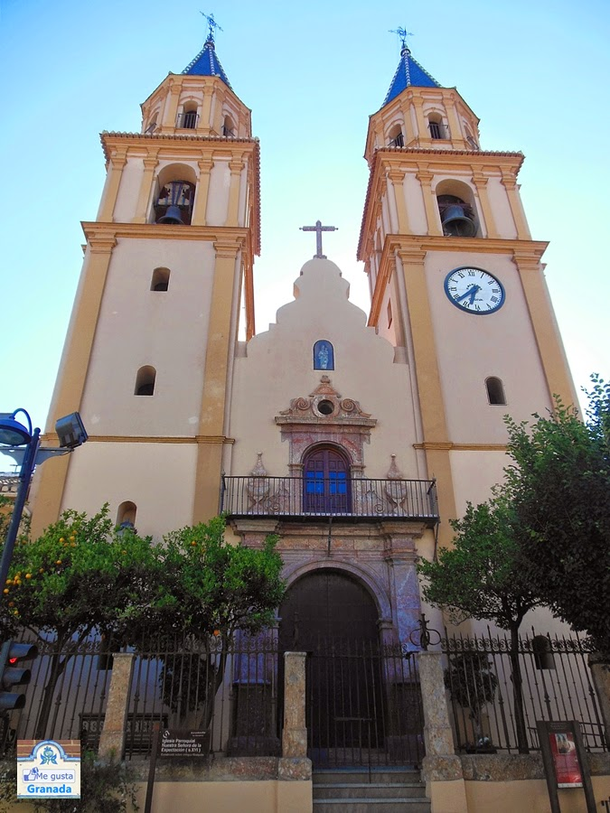

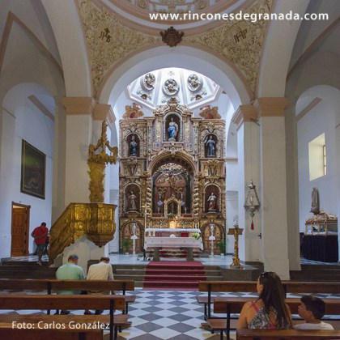

Autor: Desconocido
Estilo: Arte Renacentista, no se tienen datos exactos de la fecha de su construcción, aunque la estructura que vemos actualmente data de 1580.
Elementos característicos:
Es uno de los inmuebles más destacados de la Alpujarra granadina. Sus dos esbeltas torres son una de las señas de la identidad de Órgiva. En el siglo XIV donde estuvo el santuario cristiano, los árabes edificaron su mezquita. Tras la conquista por parte de los Reyes Católicos y la expulsión de los moriscos, se vuelve a retomar el espacio para erigir, en 1500, un nuevo templo cristiano.
Este estaba constituido por una torre de estilo mudéjar, con tres naves separadas por columnas, que servían de apoyo a dos arcos también de estilo múdejar. Durante las revueltas de 1570, protagonizadas por los moriscos, la iglesia fue quemada, perdiéndose la torre, las capillas y el altar. En 1580 la iglesia se reconstruyó y se amplió.
Consta de 3 naves, separadas por arcos de medio punto sobre pilares rectangulares. La nave central tiene una cúpula semiesférica con lunetos y arcos fajones. Las naves laterales se cubren con bóvedas de aristas separadas por arcos fajones. La cabecera presenta un crucero con cúpula octogonal sobre pechinas, decoradas con yeserías.
El Altar Mayor, de estilo barroco churrigueresco, tiene dos columnas salomónicas, con fustes retorcidos y adornos de hojas. El altar cuenta como imagen principal al Cristo de la Expiración.
Durante el siglo XVII se decoraron las capillas laterales con retablos barrocos. La fachada presenta, una puerta con arco de medio punto y balcón. A ambos lados se levantaron, en el siglo XVIII, dos torres de planta cuadrada, rematadas por chapiteles de pizarras y de planta octogonal.

